Ministerul Educației și Cercetării al Republicii Moldova
Colegiul Universității Tehnice al Moldovei

RAPORTUL
STAGIULUI DE PRACTICĂ

TEMA: Dezvoltarea unei aplicatii web despre fotbal

Elevul: Mardari Mircea
Grupa: DAW-241
Specialitatea: Dezvoltarea aplicațiilor WEB
Baza de practică: CUTM/ str.Mircești 54/1

Conducătorul stagiului de practică de la
Colegiul Universității Tehnice a Moldovei
Pîntea Adina

Chișinău 2025
REZUMAT

CUPRINS
INTRODUCERE 9
1 ANALIZA DOMENIULUI DE STUDIU 10
1.1 Importanța temei 11
1.3 Scopul, obiectivele și cerințele sistemului 15
2 REALIZAREA SISTEMULUI 16
2.1 Descrierea la nivel de cod pe module 17
2.2 Testarea sistemului 19
3 DOCUMENTAREA PRODUSULUI REALIZAT 20
CONCLUZII 21
BIBLIOGRAFIE 22
ANEXA A 23

INTRODUCERE
În secolul XXI, tehnologiile informaționale reprezintă baza progresului și a inovației, având un impact semnificativ asupra tuturor domeniilor, inclusiv asupra sportului. În acest context, fotbalul – cel mai popular sport la nivel global – beneficiază de o prezență tot mai activă în mediul online, oferind fanilor acces rapid la informații, istorie, statistici și evenimente actuale.
Proiectul „Totul despre fotbal” își propune să creeze o platformă web interactivă, dedicată pasionaților de fotbal, unde utilizatorii pot explora conținut diversificat: istoria acestui sport, informații despre competiții renumite precum Champions League și Cupa Mondială, dar și despre jucători legendari, cum este Lionel Messi.
Prin intermediul acestei platforme, utilizatorii vor avea posibilitatea de a învăța mai multe despre regulile jocului, pozițiile din teren, dar și despre modul în care fotbalul a evoluat de-a lungul timpului. Site-ul este conceput astfel încât să fie accesibil de pe orice dispozitiv, oferind o experiență prietenoasă și intuitivă.
Tehnologiile moderne, precum dezvoltarea web, permit promovarea sportului într-un mod atractiv și educativ, mai ales în rândul tinerilor. Accesul la resurse vizuale și textuale despre fotbal contribuie la dezvoltarea interesului pentru un stil de viață activ și sănătos. De asemenea, prin includerea unor pagini dedicate competițiilor și jucătorilor celebri, platforma are un rol motivațional pentru cei care aspiră să performeze în domeniul sportului.
Un alt beneficiu al acestei inițiative este dezvoltarea abilităților digitale prin combinarea pasiunii pentru sport cu cunoștințele din domeniul IT. Crearea unui site web tematic implică design grafic, programare, structurare logică a conținutului și gândire analitică – competențe extrem de valoroase în societatea digitală actuală.
În esență, proiectul „Totul despre fotbal” nu este doar o sursă de informații, ci o punte între tehnologie și sport, un spațiu virtual care inspiră, educă și unește fanii fotbalului de pretutindeni. Platforma promovează valorile sportului, încurajează implicarea activă și facilitează accesul la cunoștințe printr-o abordare modernă și atractivă.

ANALIZA DOMENIULUI DE STUDIU
Analiza domeniului de studiu reprezintă un proces esențial de examinare și înțelegere a unei sfere de cunoaștere, necesar pentru a contura direcția corectă în realizarea unui proiect. Acest capitol oferă o perspectivă clară asupra contextului în care se va desfășura proiectul, precum și a factorilor care ar putea influența succesul sau dificultățile întâmpinate în implementare. Prin înțelegerea specificului domeniului și a provocărilor acestuia, proiectul va fi construit în etape coerente, favorizând formularea unor soluții eficiente.
Domeniul de studiu relevant pentru acest proiect face parte din aria vastă a tehnologiilor informaționale, mai exact din subdomeniul „Dezvoltarea aplicațiilor web”. Acest domeniu se concentrează pe crearea și optimizarea aplicațiilor care rulează direct în browser, fără a necesita instalare, și care pot fi accesate de pe orice dispozitiv conectat la internet.
Proiectul analizat – o aplicație web cu tematica „Totul despre fotbal” – se încadrează în acest domeniu, având ca scop oferirea unui spațiu digital dedicat pasionaților de fotbal, prin care utilizatorii pot accesa informații despre istoria fotbalului, marile competiții, jucători legendari, dar și despre regulile jocului și pozițiile din teren.
Dezvoltarea aplicațiilor web este una dintre cele mai accesibile și eficiente forme de livrare a conținutului în mediul digital actual. Acestea pot fi utilizate de pe orice tip de dispozitiv (PC, tabletă, telefon), fără a depinde de sistemul de operare. Mai mult, aplicațiile web pot fi actualizate în timp real și oferă o flexibilitate ridicată în ceea ce privește designul și funcționalitatea.
În ceea ce privește tematica proiectului – fotbalul – aceasta este una deosebit de populară, reprezentând cel mai urmărit sport la nivel global. Domeniul sportului, în special cel al fotbalului, a cunoscut o digitalizare accelerată în ultimele decenii. Site-uri informative, aplicații cu statistici live, transmisiuni în timp real sau platforme dedicate cluburilor și jucătorilor sunt tot mai des întâlnite. Astfel, integrarea temei fotbalului în cadrul unei aplicații web reprezintă nu doar o idee atractivă, dar și una cu potențial educațional și recreativ ridicat.
Proiectul „Totul despre fotbal” îmbină pasiunea pentru sport cu avantajele tehnologiilor informaționale. Acesta este conceput pentru a oferi utilizatorilor o experiență completă: acces la date istorice, informații despre competiții de anvergură precum Champions League și Cupa Mondială, profiluri ale unor jucători emblematici (precum Lionel Messi), dar și elemente vizuale și interactive care sporesc atractivitatea.
În alegerea dezvoltării unei aplicații web pentru acest proiect nu au fost luate în calcul doar aspectele tehnice, ci și nevoile reale ale publicului interesat de fotbal. Internetul a devenit principalul canal de informare pentru fani, iar o platformă centralizată, modernă și accesibilă poate aduce beneficii semnificative din punct de vedere educativ și cultural.
Prin urmare, domeniul dezvoltării aplicațiilor web reprezintă cadrul ideal pentru realizarea unei platforme dedicate fotbalului. Această alegere oferă o soluție scalabilă, accesibilă și eficientă pentru a promova cunoștințele legate de sport, a încuraja interesul pentru fotbal în rândul tinerilor și a susține o comunitate activă și bine informată.

Importanța temei
Tema unui proiect reprezintă ideea principală sau subiectul central în jurul căruia este construit întregul demers de dezvoltare. O temă bine definită servește drept ghid pentru toate etapele proiectului, ajutând la stabilirea unor obiective clare și a unui plan coerent de acțiune.
În urma analizei domeniului și a oportunităților existente în mediul digital, s-a decis ca tema proiectului să fie dezvoltarea unei aplicații web dedicate fotbalului. Această alegere s-a bazat pe popularitatea largă a sportului, pe cererea crescută pentru conținut interactiv și informativ în mediul online, dar și pe posibilitatea de a crea o platformă accesibilă pentru toți pasionații acestui sport.
Tema aleasă este deosebit de importantă din mai multe perspective. În primul rând, fotbalul este cel mai urmărit sport la nivel global, un fenomen cultural și social care reunește milioane de oameni în jurul aceleiași pasiuni. Crearea unei aplicații web în acest context oferă oportunitatea de a furniza informații valoroase despre acest sport, într-un mod modern, organizat și atractiv.
Platforma va include secțiuni dedicate istoriei fotbalului, regulilor jocului, marilor competiții internaționale (precum Campionatul Mondial și UEFA Champions League), dar și pagini speciale pentru prezentarea unor jucători legendari. De asemenea, aplicația va avea o componentă educativă, oferind informații despre pozițiile în teren și tacticile de joc.
Această temă are și un rol semnificativ în promovarea activității sportive în rândul tinerilor. Prin intermediul aplicației, utilizatorii vor putea înțelege mai bine structura jocului, vor descoperi valorile sportului de echipă și vor fi încurajați să participe activ sau să urmărească fotbalul într-un mod informat. În același timp, proiectul contribuie la dezvoltarea conținutului digital local, în limba română, pe o temă de larg interes.
Mai mult, aplicația web se dorește a fi ușor accesibilă, compatibilă cu toate tipurile de dispozitive și orientată spre o experiență de utilizare intuitivă. Aceasta va putea fi utilizată de elevi, studenți, profesori, antrenori sau simpli fani ai fotbalului care doresc să se informeze rapid și eficient.
Prin urmare, tema proiectului — dezvoltarea unei aplicații web despre fotbal — este una actuală, cu aplicabilitate largă și cu potențial de impact pozitiv asupra comunității. Ea răspunde unei nevoi reale de informare, promovare și organizare a cunoștințelor despre cel mai îndrăgit sport din lume, folosind instrumentele moderne ale tehnologiei web.

1.2 Sisteme similare cu proiectul realizat
Acest subcapitol are scopul de a analiza platformele existente pentru fotbal, pentru a identifica punctele forte și lacunele acestora în ceea ce privește informarea, promovarea și accesibilitatea conținutului legat de fotbal. Platformele online pentru sport au crescut semnificativ în ultimii ani, oferind un conținut diversificat și interactiv pentru fanii din întreaga lume. Două dintre cele mai importante platforme internaționale în domeniul fotbalului sunt Goal.com(figura 1.1) și ESPN.com(figura 1.2).
Platforma "Goal.com" este o sursă majoră de știri și informații despre fotbal, acoperind atât competiții internaționale, cât și ligile locale din întreaga lume. Goal.com este renumită pentru articolele sale detaliate despre echipe, jucători, transferuri și evenimente fotbalistice. Platforma pune accent pe actualizări rapide și analize complete ale meciurilor și ale performanțelor echipelor.
Totuși, există câteva aspecte care ar putea fi îmbunătățite. De exemplu, deși oferă un volum mare de informații, navigarea poate deveni dificilă din cauza cantității de conținut disponibil.
Interfața platformei "Goal.com" este intuitivă și simplă, cu următoarele secțiuni principale:
- Știri: știri recente din fotbal;
- Meciuri live: scoruri în timp real;
- Echipe/jucători: informații și statistici detaliate;
- Analize: articole și analize tactice.
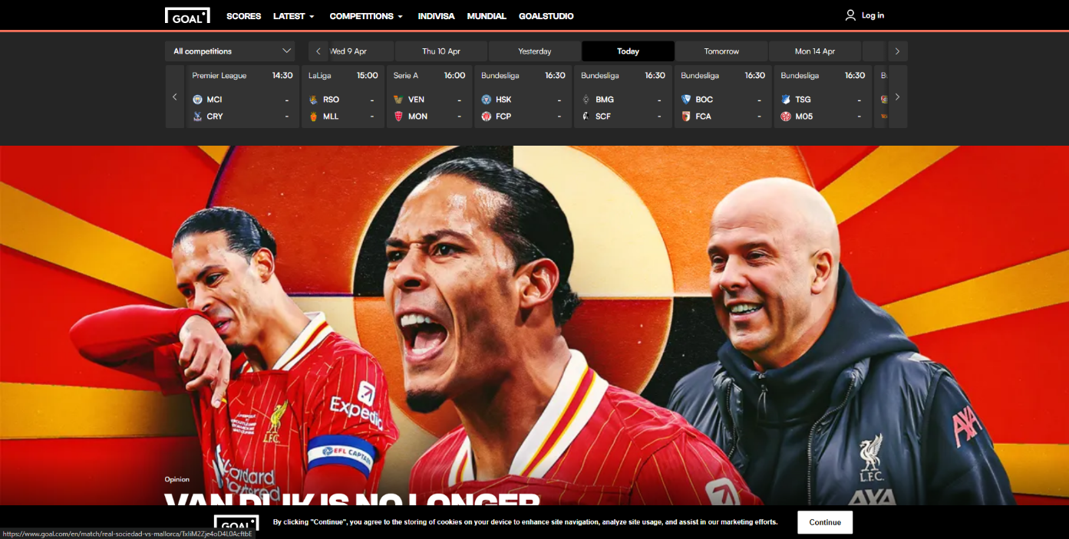
Figura 1.1 – Interfața platformei Goal.com
Platforma "ESPN.com" este una dintre cele mai mari surse de informații sportive din lume, acoperind o gamă largă de sporturi, inclusiv fotbal. ESPN oferă știri, statistici, transmisiuni live și analize detaliate, având o echipă de experți care comentează despre diversele evenimente fotbalistice. Platforma se diferențiază prin faptul că permite utilizatorilor să interacționeze și să personalizeze conținutul pe care îl primesc, ceea ce face experiența mai relevantă pentru fiecare utilizator.
Cu toate acestea, datorită complexității și numărului mare de informații, navigarea poate fi mai dificilă pentru utilizatorii mai puțin experimentați.
Interfața platformei "ESPN.com" este foarte bine structurată, având următoarele secțiuni:
- Știri: ultimele noutăți din fotbal;
- Transmisiuni live: scoruri și comentarii în direct;
- Statistici: tabele și statistici detaliate;
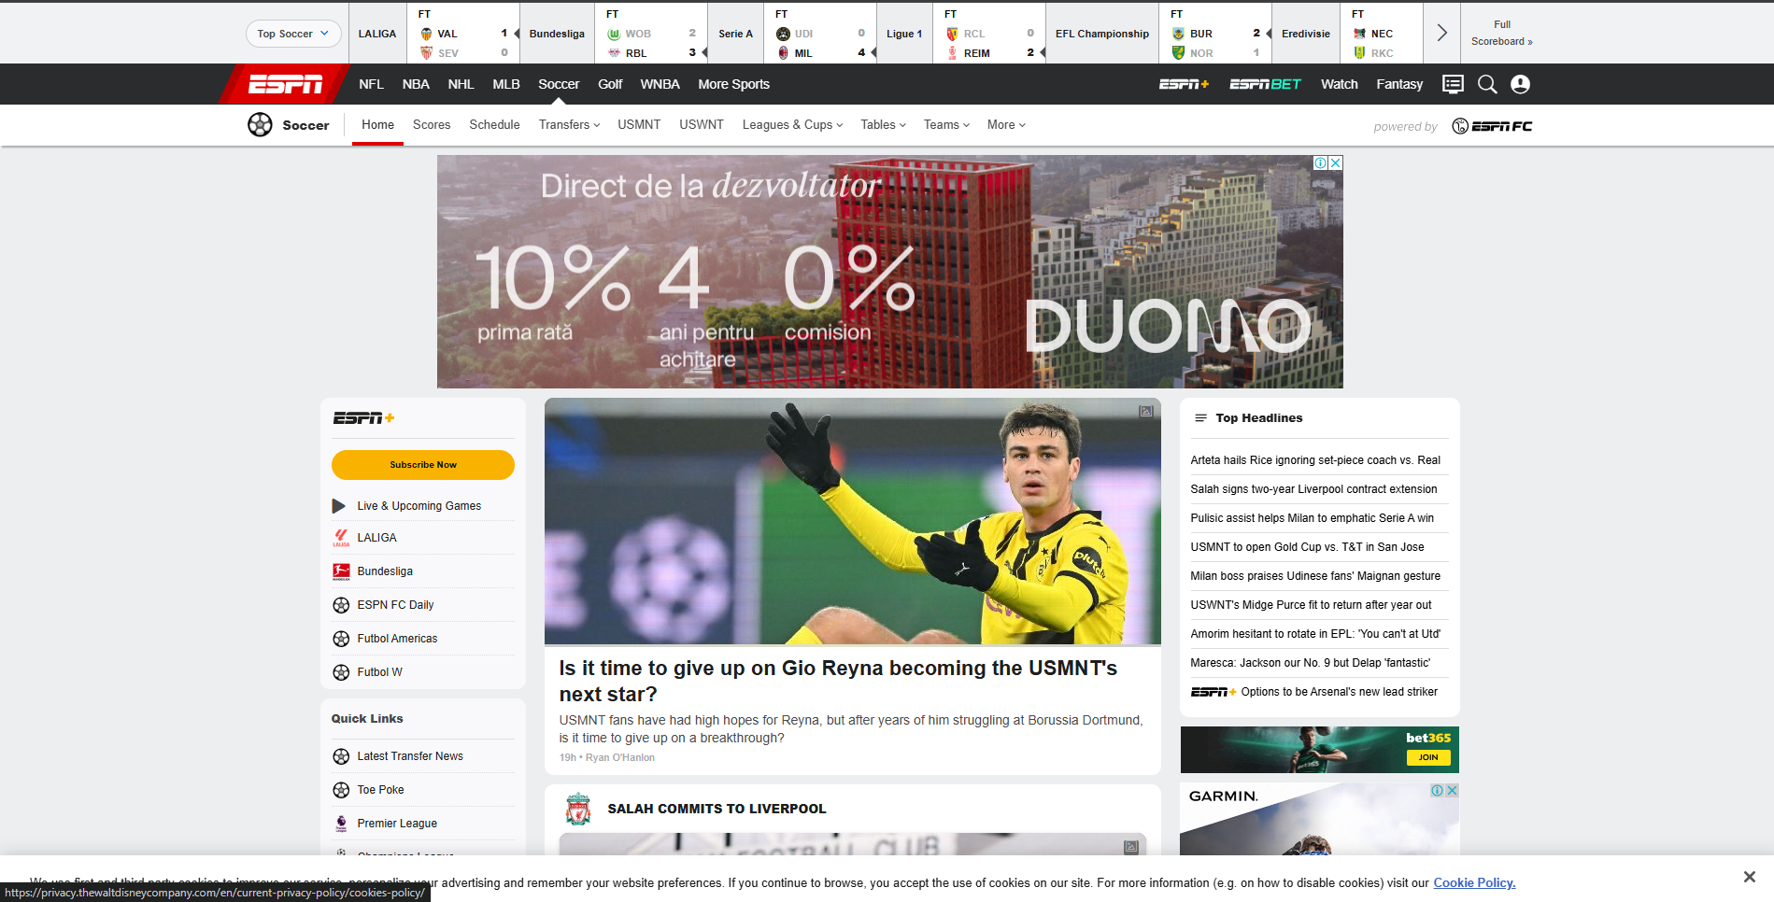
Figura 1.2 – Interfața platformei ESPN.com
În urma cercetării și analizei platformelor ESPN.com și Goal.com, au fost identificate câteva avantaje și dezavantaje ale fiecăreia, care sunt prezentate in tabelul 1.1.
Tabelul 1.1-Avantajele și dezavantajele platformelor similare existente
Platforma | Avantaje | Dezavantaje
Goal.com | Acoperire globală extinsă | Multe reclame
Goal.com | Actualizări în timp real | Multe reclame
Goal.com | Info detaliate despre transferuri | Zvonuri uneori inexacte
Goal.com | Multimedia bogat | Zvonuri uneori inexacte
Goal.com | Statistici pentru echipe și jucători | Analize uneori subiective
ESPN.com(sectiunea fotbal) | Interfață bine structurată | Unele funcții necesită cont
ESPN.com(sectiunea fotbal) | Scoruri live și analize | Unele funcții necesită cont
ESPN.com(sectiunea fotbal) | Navigare clară între ligi | Poate părea prea complex pentru utilizatorii ocazionali
ESPN.com(sectiunea fotbal) | Integrare cu alte servicii ESPN | Poate părea prea complex pentru utilizatorii ocazionali
ESPN.com(sectiunea fotbal) | Articole de experți | Poate părea prea complex pentru utilizatorii ocazionali
ESPN.com(sectiunea fotbal) | Timp de încărcare rapid | Poate părea prea complex pentru utilizatorii ocazionali
Analiza comparativă a platformelor ESPN.com și Goal.com evidențiază necesitatea implementării unei noi platforme care să combine avantajele acestora și să satisfacă mai bine nevoile utilizatorilor de fotbal.
Dezvoltarea unei noi platforme digitale ar putea oferi fanilor de fotbal și utilizatorilor o opțiune mai eficientă și personalizată pentru a-și satisface nevoile de informare și interacțiune. De asemenea, dezvoltarea unui nou sistem va permite integrarea unor tehnologii noi și inovatoare, care pot îmbunătăți experiența utilizatorilor. Aceste tehnologii pot include instrumente avansate de analiză și personalizare a conținutului, soluții tehnologice inovative pentru transmisii live și îmbunătățirea interacțiunii în comunitate.
În esență, implementarea unei noi platforme digitale nu trebuie văzută ca o competiție directă cu platformele deja existente, ci mai degrabă ca o completare și extindere a opțiunilor oferite utilizatorilor. O platformă completă ar putea contribui la dezvoltarea unui mediu digital mai diversificat și mai adaptat nevoilor fanilor, creând astfel mai multe beneficii pentru aceștia.

1.3 Scopul, obiectivele și cerințele sistemului
În acest subcapitol, se vor defini și clarifica obiectivele, cerințele și scopul sistemului în cadrul proiectului de dezvoltare a unei platforme digitale pentru fotbal, punându-se accent pe partea client.
Scopul acestui proiect este de a oferi un suport semnificativ pentru iubitorii de fotbal și fanii echipelor, prin furnizarea unei platforme care să ofere acces rapid la știri, scoruri live, statistici și alte informații relevante. Într-o lume tot mai orientată spre digitalizare, este important ca fanii să aibă o sursă centralizată de informații despre fotbal, actualizată constant. Astfel, această platformă digitală va servi drept un instrument esențial pentru fanii fotbalului, oferind o interfață intuitivă și atrăgătoare.
Conform etapelor principale în realizarea unui proiect, după stabilirea temei și scopului acestuia urmează enumerarea obiectivelor care trebuie atinse pe parcursul creării.
Deci, obiectivele sunt:
- analiza pieței și a preferințelor utilizatorilor;
- dezvoltarea unei interfețe intuitive și ușor de utilizat;
- implementarea unui sistem de scoruri live și transmisiuni;
- integrarea unui sistem de statistici detaliate pentru echipe și jucători;
- promovarea evenimentelor și meciurilor importante;
- crearea unui sistem de interacțiune între utilizatori (comentarii, mesaje);
- testarea și îmbunătățirea interfeței;
- documentarea lucrării.
Conform obiectivelor stabilite, urmează definirea cerințelor funcționale față de sistem, care reprezintă un set detaliat de descrieri și specificații ale comportamentului așteptat. Aceste cerințe definesc în mod clar ceea ce sistemul trebuie să facă, precum și cum ar trebui să interacționeze cu utilizatorii și cu alte componente ale sistemului.
Cerintele functionale pentru sistemul “Dezvoltarea unei aplicații web despre fotbal”:
- promovarea meciurilor;
- sistem de scoruri;
- statistici despre echipe și jucatori.

2 REALIZAREA SISTEMULUI
Programarea front-end , conține o multitudine de limbaje și tehnologii care se pot utiliza pentru a crea interfețe web și aplicații interactive. Iată câteva exemple:
- HTML (HyperText Markup Language);
- CSS (Cascading Style Sheets);
- JavaScript;
- React;
- Angular;
- jQuery;
- TypeScript;
- Bootstrap.
Analizând limbajele menționate anterior, cele mai optime alegeri pentru dezvoltarea interfeței sunt HTML Și CSS.
HTML (HyperText Markup Language) este limbajul standard folosit pentru a crea structura unei pagini web. HTML definește elementele fundamentale ale unei pagini, cum ar fi titlurile, paragrafele, listele, link-urile, formularele și imagini. HTML folosește etichete (sau tag-uri) pentru a marca diferitele secțiuni ale unui document web. De exemplu, <h1> este folosit pentru titluri mari, <p> pentru paragrafe, iar <img> pentru imagini. HTML nu se ocupă de aspectul vizual al paginii, ci doar de organizarea și structura conținutului.
CSS (Cascading Style Sheets) este un limbaj folosit pentru a adăuga stiluri și design unei pagini web. Acesta controlează aspectul vizual al elementelor HTML, cum ar fi culorile, fonturile, dimensiunile, marginile, poziționarea și altele. CSS ajută la separarea structurii de design, permițându-le dezvoltatorilor să modifice stilul unei pagini fără a afecta structura conținutului. De exemplu, CSS poate fi utilizat pentru a face un text mai mare, pentru a schimba fundalul unei secțiuni sau pentru a crea efecte vizuale interactive, cum ar fi animațiile și tranzițiile.
Astfel, HTML furnizează structura paginii, iar CSS o face să arate estetic, combinându-se pentru a crea o experiență web completă și plăcută.
Implementarea sistemului se va desfășura în mediul de dezvoltare Visual Studio Code (VS Code).Este creat folderul “website” care contine foldrul”css” si elementele HTML si imagini.

2.1 Descrierea la nivel de cod pe module
Conform stabilirii limbajului și mediului de dezvoltare, urmează etapele și procesul de implementare, care este unul complex.
Pentru început, a fost implementată carcasa codului front-end. Acesta a implicat următoarele taskuri:
- crearea proiectului în VS Code;
- structurarea codului pe foldere (figura 3.1);
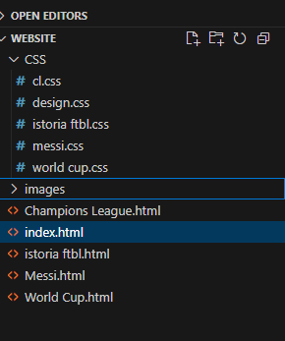
- crearea subpaginilor platformei.
Figura 2.1 – Folderele platformei în Visual Studio Code

În cadrul acestui cod, secțiunea butonelor este o parte esențială din navigarea paginii. Acesta este implementat printr-un container div cu clasa buttons, care conține mai multe linkuri (<a>), fiecare în jurul unui element de tip <button>. Fiecare buton reprezintă o secțiune distinctă din site, redirecționând utilizatorul către pagini diferite. Iată o descriere detaliată:
<div class="buttons">
<a href="istoria ftbl.html"><button>Istoria fotbalului</button></a>
<a href="Champions League.html"><button>Champions League</button></a>
<a href="World Cup.html"><button>World Cup</button></a>
<a href="Messi.html"><button>Lionel Messi</button></a>
</div>

Fragmentul de cod reprezintă structura HTML a barei de navigare pentru aplicația web reprezentate in figura 2.2. Această bară de navigare conține butoanele meniului, oferind utilizatorului posibilitatea de a naviga între diferitele pagini ale aplicației.
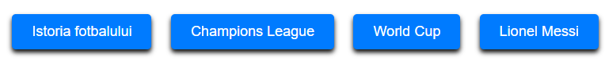

Figura 2.2-Butoanele de navigare
.buttons button {
padding: 12px 25px;
margin: 10px;
background-color: #007bff;
color: white;
border: none;
border-radius: 5px;
font-size: 18px;
cursor: pointer;
transition: all 0.3s ease;
box-shadow: 0 4px 6px rgb(12, 12, 12);
}

Aceasta secventa de cod , afiseaza proprietatile CSS a butoanelor din aplicatiea web. In asa mod, aplicatia web arata mai atractiva pentru utilizator.

2.2 Testarea sistemului

3 DOCUMENTAREA PRODUSULUI REALIZAT

CONCLUZII

BIBLIOGRAFIE

ANEXA A

